试验室环境下低轨卫星通信系统EMC仿真技术（一页纸）
具体实施内容
围绕“数据获取—模型抽象—仿真推演—智能生成”的闭环，构建低轨卫星通信EMC仿真与压力测试平台，形成可复现、可校准、可扩展的评估方法与模型。
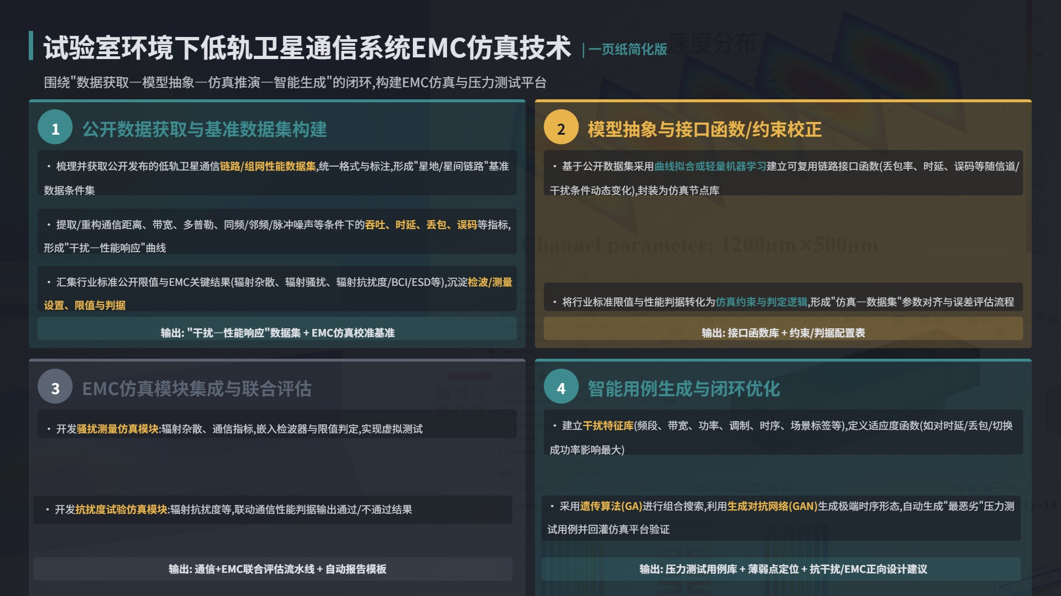
公开数据获取与基准数据集构建
• 梳理并获取公开发布的低轨卫星通信链路/组网性能数据集、开源仿真数据、公开测评论文/报告中的可复用数据，统一格式与标注，形成“星地/星间链路”基准数据条件集。
• 从现有数据集中提取/重构通信距离、带宽、多普勒、同频/邻频/脉冲噪声等典型干扰条件下的吞吐、时延、丢包、误码、切换/多跳等指标，形成“干扰—性能响应”曲线与边界条件。
• 汇集行业标准公开限值与公开合规/型式试验报告、第三方公开测评数据中的EMC关键结果（辐射杂散、辐射骚扰、辐射抗扰度/BCI/ESD等），沉淀检波/测量设置、限值与判据，作为仿真约束与校准依据。
• 输出：“干扰—性能响应”数据集 + EMC仿真校准基准。
模型抽象与接口函数/约束校正
• 基于公开数据集/标准报告数据采用曲线拟合或轻量机器学习建立可复用链路接口函数（丢包率、时延、误码等随信道/干扰条件动态变化），封装为仿真节点库。
• 将行业标准限值与性能判据转化为仿真约束与判定逻辑，形成“仿真—数据集”参数对齐与误差评估流程。
• 输出：接口函数库 + 约束/判据配置表。
EMC仿真模块集成与联合评估
• 开发骚扰测量仿真模块：辐射杂散、通信指标，嵌入检波器与限值判定，实现虚拟测试。
• 开发抗扰度试验仿真模块：辐射抗扰度等，联动通信性能判据输出通过/不通过结果。
• 输出：通信+EMC联合评估流水线与自动报告模板。
智能用例生成与闭环优化
• 建立干扰特征库（频段、带宽、功率、调制、时序、场景标签等），定义适应度函数（如对时延/丢包/切换成功率影响最大）。
• 采用遗传算法（GA）进行组合搜索，利用生成对抗网络（GAN）生成极端时序形态，自动生成“最恶劣”压力测试用例并回灌仿真平台验证。
• 输出：压力测试用例库 + 薄弱点定位结果 + 抗干扰/EMC正向设计建议。

